CUADERNO DEL ALUMNO/A

PRUEBA DE EVALUACIÓN INICIAL
LENGUA CASTELLANA.

2º CURSO EDUCACIÓN PRIMARIA

PRUEBA DE EVALUACIÓN INICIAL DE LENGUA CASTELLANA
2º CURSO DE EDUCACIÓN PRIMARIA

CUADERNILLO DE EJERCICIOS

APELLIDOS Y NOMBRE: _______________________________________________

CENTRO: ______________________________CURSO:________FECHA: ________

1.- DESPUES DE ESCUCHAR EL TEXTO "UN DUENDE EN LA CIUDAD RODEA LA RESPUESTA VERDADERA.

1.- ¿ Dónde vivía el pequeño duende?

- En la ciudad.
- En un bosque
- Sobre un árbol

2.- Su pelo, barba y bigotes son de color…

- Negro
- Blanco
- Rojo

3.- ¿Cómo se llama el pequeño duende?

- Enanito
- Pulgarcito
- Albo

4.- El duende Albo se considera joven, aunque tiene…

- 9 años
- 200 años
- 2000 años

5.- Cuando Albo llegó a la ciudad ¿qué lugar le gustó mucho?

- la estación de autobuses
- la plaza de toros
- el patio del colegio
6.- ¿Qué le golpeó en la cara a Albo?

- Una bola azul
- Una bola de nieve
- Un pájaro

7.- Cuando Albo despertó del golpe se encontraba en la mano de un niño pelirrojo llamado…

- Pedro
- Guille
- Ana

8.- ¿Cómo se titula el cuento?

- Un duende en la ciudad
- El duende del lago
- La casa del duende

9.- ¿Existen los duendes?

- No existen
- Sólo existen en los cuentos
- Si existen

10.- Dibuja un duende de orejas grandes, ojos saltones, barba y bigote blanco, gorro rojo puntiagudo, blusa y pantalones verdes y zapatillas amarillas.

2.- CUENTA LO QUE SUCEDE EN ESTA HISTORIA.

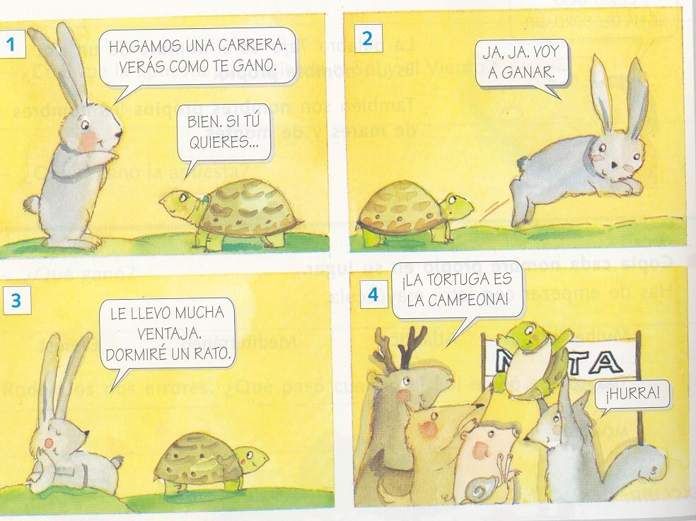

3.- RODEA CON UN CÍRCULO LA PALABRA QUE CORRESPONDE AL DIBUJO.

cesto coche rana bruja

tren león clase pala

oso gallina vaca falda

verde tren pelo conejo

cesta flor zapatos mesa

balón libro casa cerca

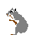4.- DIBUJA LO QUE FALTA.
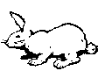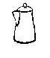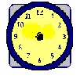

- La oreja del conejo.

- La cola al ratón.

- El asa a la jarra del café.

- Las frutas del árbol.

- Las agujas al reloj.

5.- REPITE ESTAS PALABRAS QUE TE DICE TU PROFESOR/A.

Mesas miel cisne mago

Águila chapa gorra tren

Zapato forma pueblo tornillo

La cuchara es de madera La ballena nada en el mar.

6.- LEE LAS SIGUIENTES PALABRAS.

bruja barco cabra reloj

jirafa aviones elefante dados

pelota noria muñeco urraca

La cigüeña vive en la torre de la iglesia

La gallina duerme en el corral

7.- LEE ESTE TEXTO.

LAURA

Mi mejor amiga se llama Laura. Va a segundo B, como yo. Es delgada. Tiene el pelo castaño. Su cara es alargada. Tiene unos ojos grandes, azules y muy alegres. Su boca es pequeña con unos labios expresivos.

Por su aspecto, da la impresión de ser muy simpática y una buenaza.

8.- LEE ESTE TEXTO.

La flauta mágica

Había una vez una joven pastora a la que le encantaba la música. Un día se le apareció un hada y le regaló una flauta. Era una flauta mágica que hacía bailar a todo el mundo.

La pastora se puso a tocar la flauta y las ovejas empezaron a bailar.

En ese momento pasó por allí un herrero. Y al oír la música, el hombre también empezó a bailar sin poder parar. El herrero se enfadó mucho. Y cuando acabó la música, corrió al pueblo gritando:
- ¡Mirad lo que ha hecho! ¡Es una bruja!

Los vecinos decidieron echar del pueblo a la pastora. Pero, como la apreciaban mucho, entes de echarla le concedieron el último deseo.

Ella dijo:

- Quiero tocar mi flauta.

El herrero, asustado, gritó:

- No, no. No dejéis que la toque.

Y luego pidió que lo ataran a un árbol porque no quería bailar.

La pastora tocó la flauta y todos comenzaron a bailar. Hasta el herrero, atado, movía los pies con la música.

Los vecinos se divirtieron tanto que decidieron que la pastora se quedara a vivir siempre con ellos en el pueblo.

9.- LEE ATENTAMENTE ESTE TEXTO. DESPUÉS CONTESTARÁS UNAS PREGUNTAS.

El árbol triste

Había una vez un árbol triste que tenía muchas hojas. Pero llegó el otoño y las hojas empezaron a caérsele.
El árbol se puso triste.

- ¡Qué feo estoy!

Y pidió ayuda al Sol. Pero el Sol le dijo:

- No puedo ayudarte.

Luego el árbol pidió ayuda al Viento. Pero el Viento tampoco pudo ayudarle. Ni la Lluvia.

Era invierno y el árbol sin hojas tenía frío. Cada vez estaba más apenado.

De pronto vio a unos niños que venían por el camino. Los niños se quedaron junto al árbol y le colgaron hojitas de papel.

Un niño dijo:
- ¡Qué bonito!

El árbol se puso contento porque con aquellas hojas no tenía frío.

Pasó el tiempo y las lluvias estropearon las hojas de papel. Pero justo en ese momento llegó la primavera y al árbol le volvieron a salir sus hojas. Y eran de un color verde claro precioso. Entonces el árbol se sintió completamente feliz.

CONTESTA A ESTAS PREGUNTAS, RODEANDO LA RESPUESTA CORRECTA.

1.- El protagonista de la historia es:

- Un pájaro triste
- Un árbol que tenía muchas hojas
- Un bosque.

2.- ¿Qué le pasó al árbol cuando llegó el Otoño?

- Que dio malos frutos
- Que lo cortó un leñador
- Que se le cayeron las hojas

3.- ¿A quién pidió ayuda el árbol?

- A un leñador
- Al hada del bosque
- Al sol al Viento a la Lluvia

4.- En invierno el árbol desnudo…

- Se murió
- Tenía frío
- Una paloma anidó en él

5.- ¿Que le hicieron los niños?

- Nada
- Se subieron a él.
- Le colgaron hojitas de papel.

6.- ¿Qué le pasó entonces al árbol?

- Se enfadó
- Se puso contento porque ya no tenía frío
- Se puso a llorar.

7.- ¿Qué pasó con las hojitas de papel?

- Se cayeron
- Las lluvias las estropearon
- No había hojitas de papel
8.- ¿Cuándo le salieron de nuevo hojas al árbol?

- Por la noche
- Durante el día
- Cuando llegó la Primavera

9.- Entonces el árbol se sintió..

- Triste
- Completamente feliz
- De mal humor.

10.- Dibuja un árbol de hojas verdes.

10.- COPIA ESTE TEXTO.

Cenicienta acudió al palacio en una carroza tirada por dos caballos blancos. Iba con un vestido azul y una cinta en la cabeza.

______________________________________________________________________

______________________________________________________________________

______________________________________________________________________

______________________________________________________________________

______________________________________________________________________

11.- COMPLETA ESTAS PALABRAS.

 

bi____________ am____________

 

_______ma _________vil

❖ 

au__________ ___________no

12.- SEPARA LAS PALABRAS EN SÍLABAS

queso: que – so mosquito: ______________

helado:___________ humo: _________________

dedo: ____________ elefante:________________

13.- TACHA LAS PALABRAS IGUALES EN CADA FILA.

colchón chacal coche colchón

blusa blanca blusa balcón

florero flores florista florero

chicle chicles chicle cliché

14.- COMPLETA ESTAS FRASES CON LAS SIGUIENTES PALABRAS.

llueve hojas verdes

gallinas blanca

La nieve es ___________________

Cuando _______________ uso el paraguas.

Las plantas tiene _____________________

Las ______________ viven en el corral

15.- FORMA FRASES CON LAS SIGUIENTES PALABRAS.

- Calle, coche : __________________________________________________

- Antonio, libro: _________________________________________________

- Arena, playa: __________________________________________________

16.- COLOCA LA PALABRA ADECUADA

oveja
La ____________ produce lana y leche
oreja

cuervo
El ___________ hace su nido en los árboles
cuerpo

caliente
El bombero es muy ______________
valiente

17.- NOMBRE PROPIO Y COMÚN.

- Rodea los nombres propios (personas y ciudades) que aparecen en este texto.

La familia de Javier organiza un viaje este fin de semana. Sus padres, Pedro y María, quieren visitar San Sebastián y Bilbao. Javier y su hermana Ana están muy contentos porque van a ver el acuario y un museo muy importante. El domingo por la tarde regresarán a Pamplona.

.
18.- COMPLETA ESTAS FRASES PONIENDO SU ADJETIVO, ES DECIR, CÓMO ES.

El tomate es_____________________ la tarta es_____________________

La casa es_______________________ el bosque es __________________

19.- ELIGE Y COLOCA.

el la

_____ gato _____ gata ____ leona ____ león

_____ perra _____ perro ____ hermano ____ hermana

_____ tío _____ tía ____ padre _____ madre

20.- ELIGE Y COLOCA.

un unos

_____ coche _____ coches _____libro ____libros

_____ balones _____ balón _____árbol ____ árboles

_____ día _____ días _____ año ____ años
21.- FAMILIAS DE PALABRAS. UNE LAS PALABRAS RELACIONADAS ENTRE SÍ. COMPLÉTALAS DONDE FALTE ALGUNA.

panadero |  | panadería
churro |  | ________________
________________ |  | niñera
pastel |  | __________________

22.- LEE ESTAS PALABRAS Y UNE CON UNA FLECHA LAS PALABRAS QUE SIGNIFIQUEN LO MISMO.

bonito luminoso

alegre colegio

escuela hermoso

brillante contento

23.- LEE ESTAS PALABRAS Y UNE CON UNA FLECHA LAS QUE SIGNIFIQUEN LO CONTRARIO.

seco pequeño

dulce viejo

grande mojado

nuevo amargo

24.- ESCRIBE LO QUE EL PROFESOR/A TE VA A DICTAR.

DICTADO

25.- OBSERVA Y COMPLETA LOS ESPACIOS VACÍOS.

¿Qué hago ahora? ¿qué hice ayer? ¿qué haré mañana?

como comí comeré

____________ jugué _______________

____________ ____________ dormiré

26.- ORDENA LAS PALABRAS Y FORMA FRASES.

jirafa alta la es : __________________________________________________

el enfermo gato está: ______________________________________________

comen los zanahorias conejos: ______________________________________

